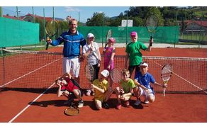

TEČAJI TENISA ZA OTROKE: POLETNE ŠOLSKE POČITNICE V IZBRANIH TERMINIH.
Več info na spletni strani društva: https://tkvojnik.si/tecaji.php. Prijave zbiramo do zasedenosti mest preko elektronskega naslova društva: tenisklub.vojnik@gmail.com ali po mobitelu 031-878-547 po 17. uri. Kontaktna oseba: Simona Matko Počivalšek

